出土文獻與古文字研究青年學者訪談070：蕭毅

編者按：爲了向青年研究人員和在讀學生提供學習、研究出土文獻與古文字的經驗，復旦大學出土文獻與古文字研究中心約請從事相關研究並卓有成就的部分學者接受我們的訪談，題爲“出土文獻與古文字研究青年學者訪談”，由“古文字微刊”公眾號、出土文獻與古文字研究中心網陸續發佈。衷心感謝各位參與訪談的學者。

個人簡介

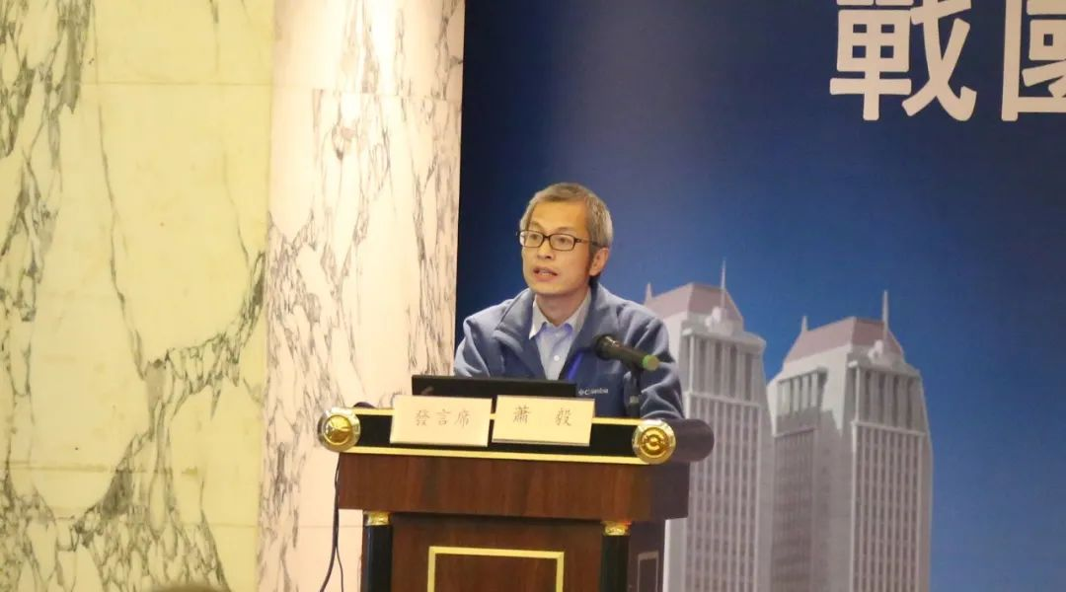

蕭毅，1970年生於湖北省孝感市，武漢大學文學院教授、博士生導師，武漢大學簡帛研究中心兼職研究人員，中國文字學會會員、中國書法家協會會員。

1. 請介紹一下您學習和研究出土文獻與古文字的經歷。
接觸古文字，最早大約在1979年，那個時候參加一個繪畫班，老師曾簡單地講解篆刻。隨後的興趣轉到篆刻，一發不可收拾，到1995年考上碩士研究生之前還是從篆刻的角度學習古文字。真正系統地學習古文字是在考上碩士研究生之後。

2. 您目前主要的研究領域有哪些？該領域今後的預想研究或擬待研究的方向和課題有哪些？
主要研究古璽印、楚文字以及戰國文字形體、分域，其中古璽印方面着力最多。
主要成果是《古璽文分域研究》，這是在博士論文基礎上的一項成果。博士論文最初打算研究楚簡文字，一年以後發現有難度，於是回過頭來決定研究自己相對熟悉的古璽文字。因爲時間緊迫，較爲簡略，加上畢業後有博士後出站報告《楚璽古璽研究》以及2012年才完成的集體項目《中華大典·語言文字典·文字分典》，之後還有《楚簡文字研究》的撰寫，所以等有時間整理博士論文時已有十年之久。這期間原材料的發佈以及研究成果較多，不得不耗費大量精力重新整理材料。受出版單位的時間限制，有些章節雖然處理了材料，最後還是捨棄了。

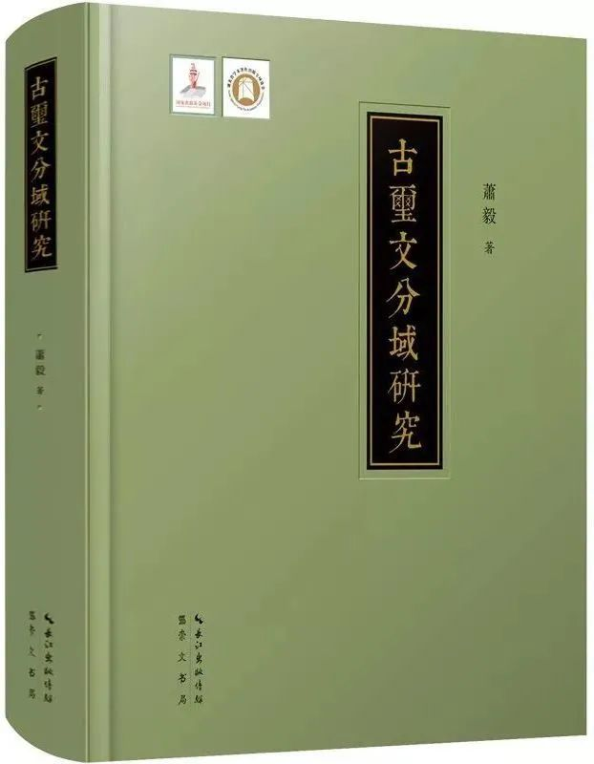
《古璽文分域研究》書影（圖片來自網絡）

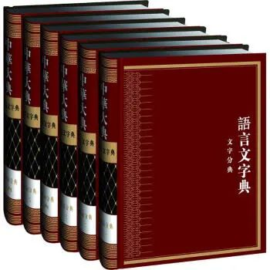
《中華大典·語言文字典·文字分典》書影（圖片來自網絡）

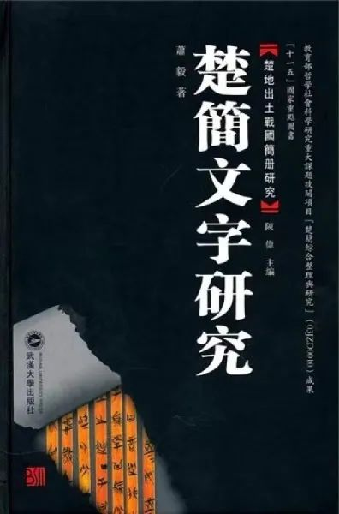
《楚簡文字研究》書影（圖片來自網絡）

有關課題有《古璽集釋》，結項成果已經提交。以後有可能的話打算編寫《古璽類編》和《古璽文字編》。

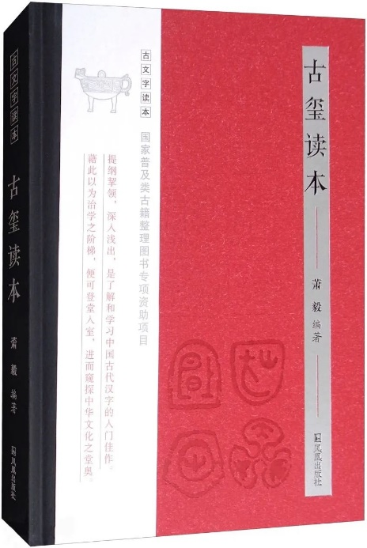
《古璽讀本》書影（圖片來自網絡）

3. 您在從事學術研究的過程中，在閲讀、收集資料、撰寫論文、投稿發表等方面有什麼心得體會？
在學習古文字過程中比較注重原材料的閱讀和摹寫。古文字中時常會見到殘損的形體，屬於基本功的摹寫就顯得特別重要。我摹寫過不少材料，如《金文編》、《漢印文字徵》等。
此外，也花不少精力在相關學科上。以文字學爲中心，結合自己的短處長處，有一個合適的學習計劃。
我的寫作以小論文爲主，希望一篇小論文能解決一兩個小問題，如單個璽印的考釋。寫作中無論是熟悉的還是不熟悉的領域多向學者們請教學習，避免錯誤的同時也可提高自己的學術能力。

4. 對您迄今爲止的學習和研究影響較大的著作或學者有哪些（或哪幾位）？

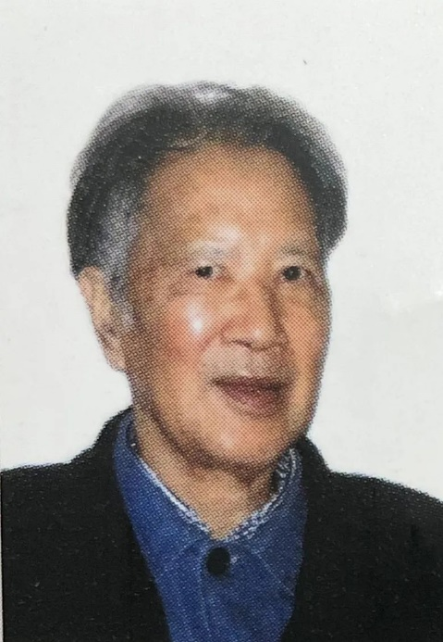
夏淥先生（圖片來自網絡）

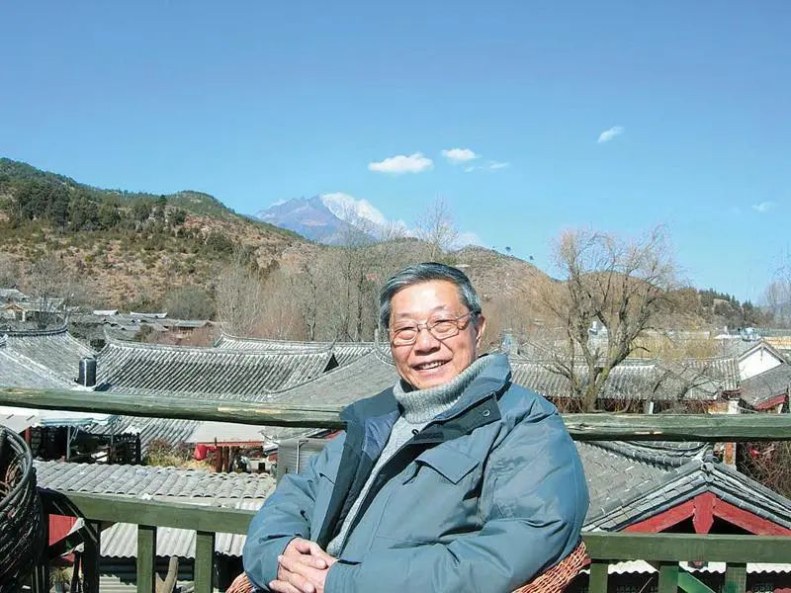
曾憲通先生（圖片來自網絡）

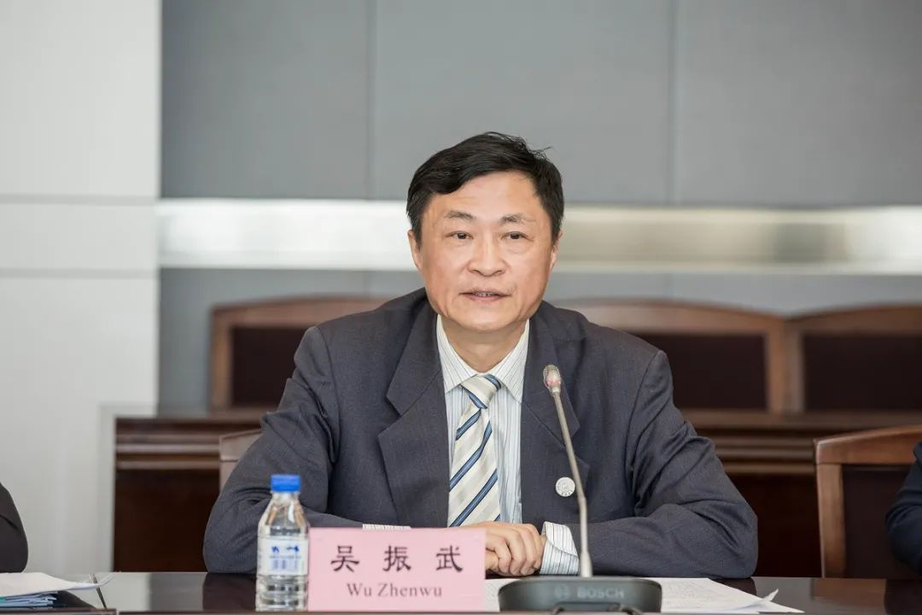
吳振武先生（圖片來自網絡）

5. 您如何處理學術研究與其他日常生活之間的關係？學術之外您有何鍛煉或休閒活動？
學術活動之外主要興趣在篆刻，1994年以前，每年刻印較多，大多爲自己刻印。1995年以後每年僅十來方，大多爲別人刻印。
日常生活每個時間段和每天都有學習和休閒的大小計劃，只是執行起來比較隨意，這樣會很輕鬆。
體育活動以踢足球爲主。
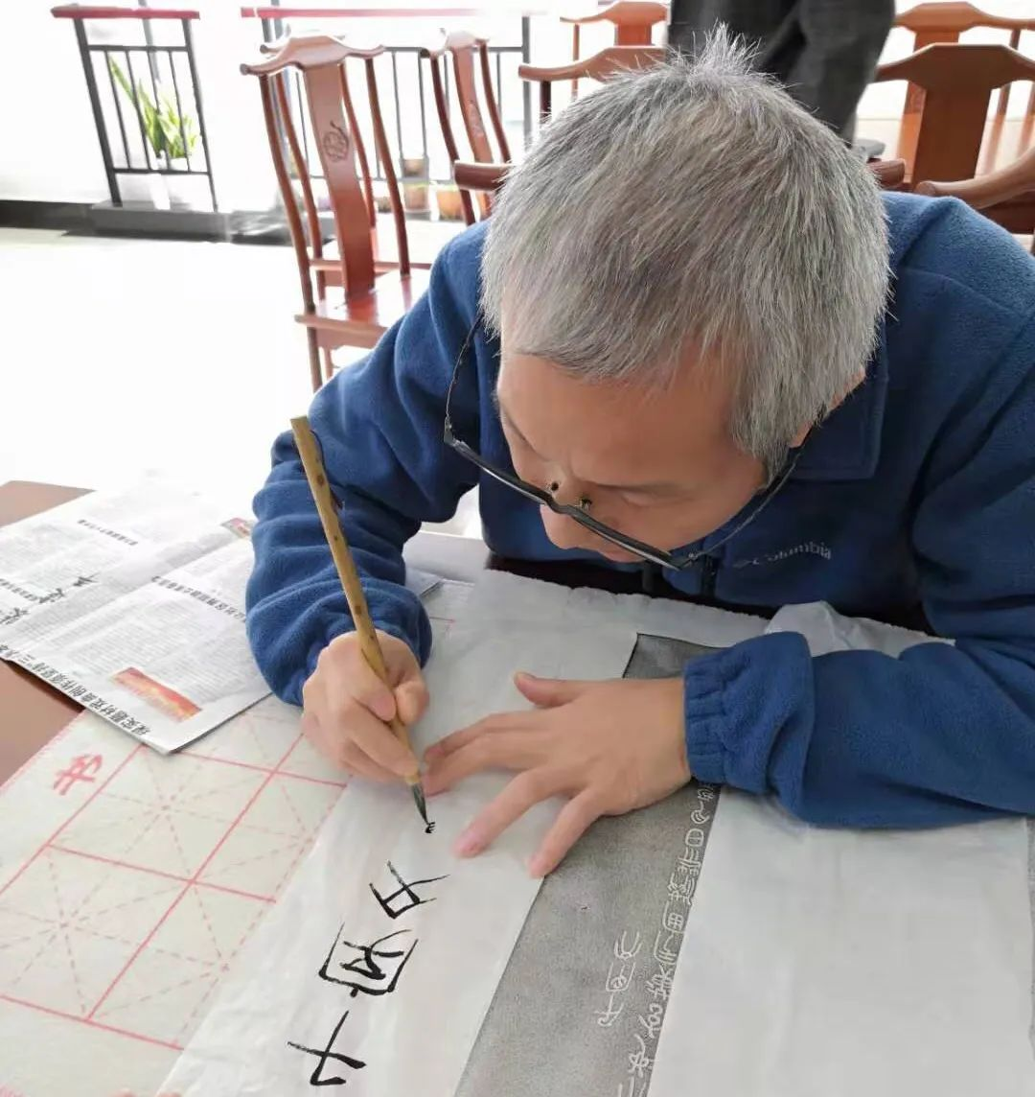
蕭毅先生生活照（圖片蒙屈彤女士提供）

感謝蕭毅先生接受訪談。部分圖片蒙屈彤女士提供，謹致謝忱。

